DAZIPET / DADA

嗒嗒（Dada）
五行 AI 电子陪伴宠物｜产品需求文档（PRD）
PRODUCT REQUIREMENTS DOCUMENT
V2.0 · 2026年11月3日 · 课程模拟创业项目

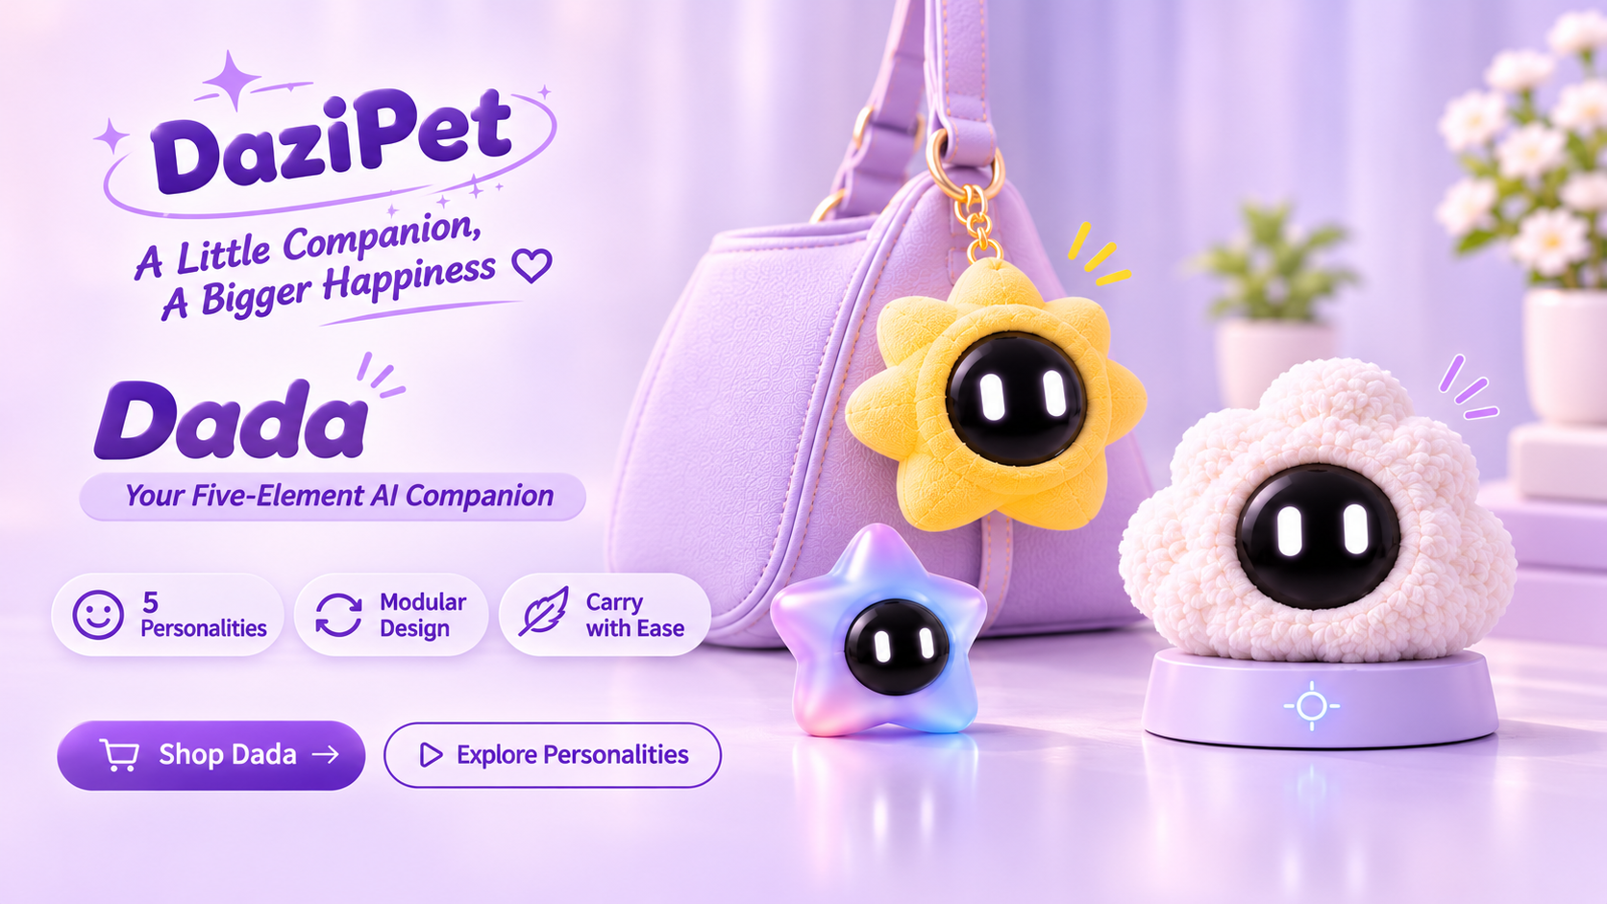

一句话产品定义
Dada 是一款结合 AI 情绪陪伴、智能日程提醒、温柔鼓励与五行个性化互动的便携式电子宠物，可挂包随行，也可置于桌面陪伴。

文档状态：产品概念与课程路演使用。部分硬件指标、真实服务能力、售价与跨境履约方案仍待确认。

版本说明与更新摘要
本版本以原《五行 AI 电子宠物 PRD》V1.0为底稿，并根据小组后续确认的品牌、外观和功能讨论进行统一。
条目 | V2.0 最新口径
品牌 / 产品 | 品牌 DaziPet；产品 Dada（嗒嗒）。
目标人群 | 以中国 Z 世代为核心，重点面向18–28岁大学生与初入职场人群；非排他性购买限制。
核心价值 | AI 情绪陪伴＋智能日程提醒＋温柔鼓励／习惯养成＋五行个性化互动。
语音入口 | 默认“Hey, Dada”是设备整体语音唤醒词，不只是日程设置指令；唤醒后可聊天、查日程、设提醒、确认完成。
提醒录入 | 语音与微信小程序两种方式创建、编辑、查询和删除提醒；目标为同一日程列表同步。
个性化设置 | 小程序可调整唤醒名称、提醒、音量、免打扰和记忆控制。
外壳 | 仅三种：Cloud长绒云朵；Sun短绒太阳；Star硅胶星星。
销售渠道 | DaziPet品牌独立站（模拟商品选择、购物车和结账）；微信小程序是购买后的设备管理工具。
课程范围 | 无需实际制造硬件、对接支付或交付小程序；仅需以可交互概念演示说明产品价值。

注｜如原稿与本版冲突，以本版的已确认品牌、外观及交互定义为准；待确认内容不应直接用于公开销售承诺。

目录
01 文档目标与范围
02 产品定位与用户场景
03 产品组成与体验链路
04 核心功能需求
05 语音唤醒与日程管理
06 五行性格与AI交互
07 外观、硬件与配件
08 微信小程序需求
09 独立站与课堂销售演示
10 非功能需求与边界
11 优先级、版本及课程交付
12 待确认事项与验收清单
附录 A 英文网站卖点文案
附录 B 产品视觉参考

01 文档目标与范围

1.1 文档目的
定义 DaziPet 品牌下 Dada（嗒嗒）的产品定位、消费者价值、功能交互、外观规则以及配套渠道，使产品介绍、独立站页面、痛点短剧、财务模型与课程路演保持一致。

1.2 项目定位
• 项目性质：电子商务课程的跨境电商创业模拟，不是量产开发或实际运营项目。
• 产品概念：智能硬件核心＋AI云端交互＋微信小程序管理＋品牌独立站销售展示。
• 演示目标：让课堂“投资者”看懂为什么有人愿意购买、如何选择和下单、为什么商业模式可能盈利。

1.3 本版包含与不包含
包含（概念范围） | 不包含（不应宣称已实现）
AI聊天、五行性格、语音唤醒及提醒概念 | 心理诊断、医疗级心理辅导与治疗效果
云朵／太阳／星星可换外壳与桌面底座 | 未经确认的其他外壳款式
微信小程序设备与提醒管理设计 | 已上线的小程序、真实设备联网或跨设备系统日历同步
独立站模拟销售与模拟订单 | 真实支付、发货、客户数据收集及真实订单运营
跨境交易路径和财务参数的商业假设 | 未经核实的认证、技术性能、物流时效或市场销量

02 产品定位与用户场景

2.1 品牌与核心价值
品牌：DaziPet｜产品：Dada（嗒嗒）｜英文标语：A Little Companion, A Bigger Happiness.
核心价值主张 Core Value Proposition
More Than a Reminder. A Companion That Cares.
Dada 不仅提供轻松的AI情绪互动，还能通过语音或小程序帮助用户管理日常日程，在完成任务时给出温和鼓励。

2.2 用户画像（假设）
• 核心人群：18–28岁大学生、年轻工作者，喜爱治愈系或潮玩产品，重视个性与便利性。
• 待验证需求：日常压力下的陪伴、对重要事项的记忆辅助，以及非说教式鼓励。
• 次要人群：其他希望购买陪伴玩具或个性化礼物的人群，年龄范围不作为产品排他性限制。
注｜上述属于拟议目标画像，不等于已经完成市场调研。

2.3 典型使用场景
场景 | 用户行为 | Dada预期反馈
睡前倾诉 | “Hey, Dada，我今天有点累。” | 以所选性格进行简短的共情式对话，不诊断。
日程安排 | “Hey, Dada，提醒我明天早上9点上课。” | 提取事项及时间，确认创建提醒并同步至小程序。
桌面学习 | 将Dada放在桌面底座，开启学习提醒。 | 到点轻声提示；可开启免打扰，避免过度打断。
完成任务 | “Hey, Dada，我写完作业了。” | 确认任务，记录完成状态，提供鼓励与表情反馈。
通勤随行 | 将Dada挂在包上，触摸互动。 | 以表情或低打扰反馈回应，不需要每次拿出手机。

03 产品组成与体验链路

3.1 四个相互配合的模块
模块 | 角色 / 主要作用
硬件 Dada Core | 圆形显示与触摸核心；语音输入、表情反馈、扬声器、电池与无线联网的概念载体。
AI 服务 | 对话理解、五行角色风格、提醒意图解析、语音反馈与安全处理。
微信小程序 | 绑定设备、管理提醒与习惯、修改唤醒名称及个人设置、隐私控制。
DaziPet 独立站 | 面向消费者介绍商品、选择五行性格和外壳、模拟购物车与下单；不是小程序的替代品。

3.2 主要使用闭环
语音或小程序添加提醒 → 同步至 Dada 日程列表 → Dada 在设定时间语音/表情提示 → 用户语音确认或小程序打卡 → Dada 给予积极反馈。

3.3 两种日程输入方式
• 方式一｜Voice：用户先通过“Hey, Dada”唤醒设备，再说出聊天、查询或日程指令。
• 方式二｜Mini Program：用户直接在小程序中录入日期、时间、任务名称及重复频率。
• 统一规则：两种入口管理同一份提醒清单；相同事项在确认后避免重复创建。

04 核心功能需求

4.1 面向消费者的四项核心价值
卖点（英文） | 主要功能 | 对用户的价值
Emotional AI Companionship | 自然聊天、情绪回应、触摸与表情互动 | 提供具有实体感和个性风格的轻量陪伴体验。
Smart Daily Reminders | 日程创建、查询、修改、删除和定时提醒 | 帮助用户记住课堂、Deadline及生活安排。
Gentle Motivation & Habit Building | 完成确认、语音鼓励、非惩罚性打卡 | 以轻松反馈支持日常习惯，不因漏打卡施压。
Five Unique Personalities | 五行风格对应语言、语气、表情与提醒口吻 | 让AI互动有辨识度和个性化体验。

4.2 核心功能与使用方法的区分
对外销售页面中，以上四项展示在“Why Dada?”。默认唤醒词“Hey, Dada”、自定义唤醒名称、语音指令及小程序点击路径属于“How It Works / Settings”的使用方法，不单列为核心购买卖点。

4.3 功能示例文案
• “When your day gets busy, Dada helps you remember what matters — with a little encouragement along the way.”
• “Small Steps, Big Progress.” 用于习惯完成后的鼓励展示，不承诺临床或量化效率提升。

05 语音唤醒与日程管理

5.1 语音唤醒（Voice Wake-up）
• 默认唤醒词：“Hey, Dada”；用于激活整个设备的语音交互，不局限于提醒功能。
• 唤醒后可使用：情绪聊天、日程创建/查询/修改/取消、完成任务确认等指令。
• 用户可在微信小程序中设置自定义唤醒名称，例如“Hey, Coco”；该能力作为拟议核心产品体验，实际语音识别适配需技术验证。
• 建议支持手动唤醒作为备用入口（例如长按触摸屏），减少噪声环境下无法使用的问题。

5.2 日程与提醒（Smart Daily Reminders）
需求编号 | 功能 | 预期行为
REM-01 | 新增一次性提醒 | 从语音或小程序输入“标题＋具体日期/时间”；系统回读/显示确认。
REM-02 | 新增重复提醒 | 支持每天、工作日与自定义重复；用于喝水、休息、学习等习惯。
REM-03 | 查询提醒 | 支持查询“今天/明天的安排”；小程序显示日程列表。
REM-04 | 修改/取消提醒 | 语音可指定事项或从列表选择，若存在歧义先询问；小程序可编辑/删除。
REM-05 | 到点提醒 | 设备通过相应五行性格的语音与表情提醒；可以关闭或静音。
REM-06 | 完成与打卡 | 用户语音确认或在小程序点击完成；记录状态并给予非惩罚性鼓励。
REM-07 | 双入口同步 | 语音与小程序对同一份数据读写，避免状态不一致。

5.3 典型对话脚本（概念示例）
输入 | 输出或行为
“Hey, Dada！” | 进入语音交互，回应“我在，怎么啦？”
“明天上午9点提醒我上课。” | “明天上午9点上课，对吗？”确认后创建。
“我今天有什么安排？” | 概述当天已设置的提醒。
“把明天上课的提醒改到10点。” | 定位对应日程，必要时确认，完成后同步到小程序。
“我完成今天的学习任务啦。” | 更新状态并反馈“做得不错，记得休息一下。”

5.4 特殊情况与体验保护
• 日期或事项不明确时，先澄清，不擅自创建错误提醒；避免重复、遗漏及时间冲突。
• 提醒应可撤销、关闭、暂停；设置免打扰时段，避免打扰用户。
• 断网时可保留原稿提出的基础表情及预设提醒概念；语音AI/云同步不可用时应明确提示。
• 当前不包含自动读取手机系统日历、Apple/Google日历同步等第三方集成。

06 五行性格与AI交互

6.1 五种AI性格（英文名称统一）
Element | Personality | 示例提醒风格
Metal | Analytical | “Your task is at 9. Let’s organize the next steps.” 理性、条理清晰
Wood | Gentle | “It’s almost time. We can take it one step at a time.” 温和、耐心
Water | Agile | “A quick reminder — you have something planned soon.” 灵动、轻快
Fire | Passionate | “Ready? Let’s make it happen!” 热情、鼓舞
Earth | Steady | “Your next task is coming up. I’m here with you.” 沉稳、安心

6.2 性格与外观的独立性
• 五行性格决定对话语气、提醒口吻与表情偏好；外壳只决定外观和触感。
• 用户在模拟购买时选择一种五行性格和一款首发外壳，两者可自由组合。
• 延续V1.0设定：初始人格购买后默认固定；唤醒名称可改，不等于改变人格。若未来开放人格切换，需另行更新产品规则。

6.3 对话原则与记忆范围
• 先倾听再回应，避免说教或强行积极；用户不愿继续聊天时尊重退出。
• P0概念以单次会话的短期上下文为主；长期用户偏好记忆列入后续版本，须支持用户知情控制。
• 不宣传医疗、心理治疗、心理诊断等能力；遇到高风险内容不应作专业诊断或承诺持续监护。

07 外观、硬件与配件

7.1 产品外观与配件统一规范
项目 | 最终定义 | 说明
Cloud | Long-Pile Plush｜长绒云朵 | 浅白／粉白毛绒，圆润云朵形，不是兔子。
Sun | Short-Pile Plush｜短绒太阳 | 黄色太阳造型，表面为短绒触感。
Star | Silicone｜硅胶星星 | 紫蓝粉渐变星星外壳，偏果冻触感。
Dada Core | 可拆卸黑色电子核心 | 屏幕展示简洁发光眼睛，适配三种外壳。
Desktop Base | 磁吸桌面底座 | 用于桌面摆放与拟议充电方案。
Bag Charm | 挂绳/挂扣配件 | 用于挂包携带。

外观硬性约束
正式独立站、PPT、视频与PRD只出现 Cloud、Sun、Star 三种外壳，不得出现兔子造型；五行性格图标不是五种实体外壳。

7.2 硬件交互（沿用原稿概念）
• 显示：黑色圆形显示核心，基础表情包括开心、困倦、安静、好奇等；可由触摸、语音与提醒触发。
• 触控：点击唤醒显示、长按进入语音操作、触摸触发亲昵反馈；动作阈值仍待验证。
• 连接：拟议内置麦克风、扬声器、锂电池和Wi-Fi；离线可展示预设表情/提醒。

7.3 工程指标（目标值，不构成性能承诺）
指标 | 原PRD或视觉设想 | V2.0处理方式
核心尺寸 | 原稿约7–9cm | 保持“概念目标”，由最终外观/装配确认。
整机尺寸 | 效果图约7–16cm（随外壳变化） | 仅作为视觉设计示意，尚无工程尺寸表。
续航 | 轻度使用目标≥3天 | 保留为待测试目标，不用于对外已验证宣传。
响应速度 | 原稿列语音和触摸延迟目标 | 均需真实硬件与联网条件测试，不在课堂Demo中声称达成。

08 微信小程序需求

8.1 小程序定位与信息架构
微信小程序是购买后使用Dada的管理工具，不是本次电商作业的主要销售渠道；销售与模拟结账统一由品牌独立站承接。
页面 | 主要内容 | 必要操作
Home / Device | 当前设备、绑定状态、性格与基本设置 | 设备配网、查看状态、解除绑定。
Schedule | 今天/明天日程、一次性和重复提醒 | 新建、修改、删除、暂停、完成。
Habits | 喝水、休息、学习、运动等轻量打卡 | 启停习惯、重复频率、查看记录。
Settings | 唤醒名称、语音音量、免打扰、提醒风格 | 更改并同步到设备，保留默认恢复选项。
Privacy | 对话/记忆控制、数据删除入口 | 查看保存内容、关闭可选记忆、申请删除。
Accessories | 外壳与配件展示（可选） | 用于浏览信息；实际订单仍回独立站。

8.2 关键用户路径
• 新用户：打开小程序 → 绑定/联网设备 → 选择提醒与个性化设置 → 开始使用。
• 新增提醒：点击“Add Reminder” → 输入事项/日期/时间/重复方式 → 保存 → 在列表显示并同步。
• 修改唤醒名称：Settings → Wake-up Name → 输入自定义名称 → 验证是否可识别 → 保存或恢复默认。
• 隐私管理：Privacy → 查看/删除可保存的偏好条目 → 根据用户选择关闭相关记忆。

8.3 课堂Demo范围
只需展示1–2张可交互的模拟小程序界面，说明上述操作逻辑；不要求真实微信认证、设备绑定、语音识别、云同步或用户数据存储。

09 独立站与课堂销售演示

9.1 销售渠道与展示目标
本项目选择独立站作为唯一销售渠道。网站需让“投资者”看懂产品价值、产品配置、价格、跨境配送假设与模拟下单流程。微信小程序仅作为设备管理工具。

9.2 独立站内容结构
模块 / 页面 | 必须呈现的内容 | 核心交互
Home / Hero | DaziPet品牌、Dada主视觉与英文标语 | Shop Dada / Explore按钮。
Why Dada? | 四项核心卖点：情绪陪伴、提醒、鼓励、五行个性 | 跳转至功能介绍。
How It Works | “Hey, Dada”整体唤醒＋语音与小程序两种操作方式 | 模拟语音示例和小程序界面。
Choose Personality | Metal / Wood / Water / Fire / Earth | 点击更换性格介绍，英文标签。
Choose Skin | Cloud / Sun / Star，三款正确材质 | 点击切换产品图片。
Cart / Checkout | 数量、配置、单价、模拟运费、总价 | 添加购物车、修改数量、确认模拟订单。
Confirmation | 订单摘要、模拟订单编号 | 明确标记“Classroom Demo / No Real Payment”。

9.3 售价及跨境经营信息
产品定价与销售策略（Product Pricing Strategy）
1. 产品定价方案
DaziPet采用“核心产品套装销售＋可替换外壳单独销售”的定价模式，以满足消费者对AI情绪陪伴、日常辅助及个性化外观的需求。
产品类别 | 产品配置 | 零售价格
Dada Complete Set（标准套装） | 1个AI核心主机（五行性格任选一种）＋1款自选外壳＋1个磁吸底座＋1根充电线＋1套挂包配件 | ¥399
Dada Extra Skin（独立外壳） | Cloud（长绒云朵）、Sun（短绒太阳）或Star（硅胶星星），任选一款，不包含AI主机 | ¥59/个
所有五行性格及三种标准外壳均采用统一售价，不因性格或外壳款式不同而额外收费。
2. 定价策略（Pricing Strategy）
DaziPet采用以消费者感知价值为导向、结合市场竞品价格的定价策略。
（1）核心产品定价：¥399
Dada标准套装定位为面向Z世代消费者的中端AI陪伴型电子潮玩。
产品不仅提供AI情绪陪伴功能，还结合智能日程提醒、温柔鼓励、五行个性化互动及模块化外观设计，为消费者提供兼具情绪价值与实用功能的产品体验。
¥399的完整套装定价能够让消费者一次性获得核心设备及必要配件，降低购买时额外选择和配置的复杂程度。
（2）可替换外壳定价：¥59/个
DaziPet采用模块化设计，消费者可以单独购买不同材质与造型的外壳，而无需重复购买AI核心主机。
三种外壳统一定价为¥59/个，旨在降低换装门槛，满足消费者的个性化需求，同时创造主机销售以外的附加收入来源。
3. 销售与盈利模式（Revenue Model）
DaziPet主要通过以下两种方式获得销售收入：

Primary Revenue — Core Product Sales： 通过品牌独立站销售¥399的Dada标准套装，作为主要收入来源。

Additional Revenue — Interchangeable Skin Sales： 通过独立站销售¥59的可替换外壳，鼓励消费者在购买主机时加购，或在后续使用过程中购买不同款式。

例如，消费者购买一套Dada标准套装并额外加购一个外壳，订单商品总金额为¥458；若加购两个外壳，则订单商品总金额为¥517，以上金额均未计入可能产生的配送费用。
该模式有助于提高平均订单金额（Average Order Value, AOV），并为品牌提供持续销售配件的机会。
4. 定价与成本控制
DaziPet计划通过合理控制AI主机、外壳、包装配件、跨境物流、广告获客及AI服务等成本，建立可持续的盈利模式。
其中，标准套装售价为¥399，单独外壳售价为¥59。具体单件利润、贡献利润率及盈亏平衡点将在财务分析部分，根据模拟生产成本、物流费用、广告预算和其他相关支出进一步计算。
本项目为电子商务课程创业模拟，以上售价作为项目拟议零售价格。实际利润空间及市场接受程度仍需结合成本测算与消费者需求进行评估。

10 非功能需求与边界

10.1 用户体验
• 语音和小程序的操作入口清晰；日程更新和删除应可确认，防止错设。
• Dada不以催促、惩罚、宠物“生病/死亡”等方式强化打卡；用户能关闭提醒。
• 小程序设置页面尽量简单；使用说明将“唤醒词”与“日程指令”明确区分。

10.2 隐私、安全和AI交互
• 用户可控制长期记忆、删除已保存的偏好，并获得清晰的隐私说明；实际数据处理需依适用法规设计。
• 麦克风工作状态、唤醒与上传数据的边界应有明确提示；避免声称“永不收集数据”等与云端AI冲突的承诺。
• 不提供心理诊断或医学建议；高风险内容应转向适当的现实支持与专业帮助，发布前需校验应急信息。
• 课堂网页仅作模拟，禁止收集真实购买者个人信息和处理真实支付。

10.3 性能与工程假设
原V1.0中“3天续航”“3秒语音响应”“0.3秒触摸响应”等属于工程目标，尚无测试证据。V2.0保留为待验证指标，不作为课程网站的已实现功能宣称。

11 优先级、版本及课程交付

11.1 产品功能优先级（概念规划）
层级 | 范围 | 说明
P0｜核心概念 | 基本AI对话、五行性格、整体语音唤醒、语音/小程序日程管理、轻量打卡、三款外壳、桌面/挂包模式 | 作为路演所宣传的首发产品构想；不表示实际开发完成。
P1｜后续增强 | 长期偏好记忆、陪伴日记、更多外壳/配件、离线体验优化 | 有条件时迭代，需进一步确认隐私与成本。
P2｜远期探索 | 节日主题、白噪音/助眠、社区功能等 | 非本次路演必要内容，避免分散重点。

11.2 课堂必须交付的成果（非工程MVP）
项目 | 课堂产出
产品演示资料 | 最终PRD、三款外观图、五行性格与四大卖点介绍。
Pain-point Video | 至少30秒自制情境短剧，说明产品为什么重要。
Standalone Website | 可演示浏览产品、选择性格/外壳、购物车和模拟订单的页面。
Financial Logic | 50,000美元虚拟资金分配；售价、成本、物流、广告及盈亏平衡。
Investor Pitch | 15分钟路演，强调市场需求、差异化及投资价值。

12 待确认事项与验收清单

12.1 正式制作独立站前仍待确认
事项 | 当前状态 / 决策提醒
正式售价 | 暂以人民币¥399作占位；财务模型确认后统一修改。
标准包装 | 核心主机、外壳、底座、挂绳是否全部标配；需核对成本。
配件定价 | 额外外壳是否支持单买、三种材质是否有价差。
跨境交易路径 | 供应地、仓库地、目标交付地、运费和税费口径。
网站语言 | 建议以英文主界面，中文版可选；与课堂演示要求对齐。
性格规则 | 延用购买时选定且默认不可切换；如团队有变更请统一修订。
自定义唤醒词 | 将其定义为功能目标，实际识别范围、敏感词限制需技术论证。
技术性能 | 尺寸、续航、响应速度、实际云成本仍需工程估算。

12.2 版本一致性检查
• □ 品牌统一：DaziPet；产品统一：Dada（嗒嗒）；PRD、独立站与PPT不得使用原暂定名。
• □ 外壳只有Cloud（长绒云朵）、Sun（短绒太阳）、Star（硅胶星星），不出现兔子。
• □ 五行英文名称及人格描述一致；外壳与人格为两个不同选择维度。
• □ “Hey, Dada”是设备唤醒词，不归入“Why Dada?”四项核心价值。
• □ 语音与微信小程序都能概念上管理日程；不承诺第三方手机日历自动同步。
• □ 独立站用于模拟销售；微信小程序用于设备管理；不接真实支付。
• □ 页面模拟售价、运费与PPT盈亏平衡采用同一套假设。
• □ 说明所有功能为课程模拟产品设想，而非已通过工程与消费者测试的产品。

附录 A｜独立站英文卖点文案（可直接复用）
HERO
DaziPet · Meet Dada
Your Personal AI Companion & Daily Assistant
A Little Companion, A Bigger Happiness.
WHY DADA?
Headline | Short copy
Emotional AI Companionship | A little friend you can talk to — warm, playful, and uniquely yours.
Smart Daily Reminders | Stay on track with reminders for classes, plans, and everyday routines.
Gentle Motivation | Celebrate small wins with encouraging words and adorable reactions.
Five Unique Personalities | Metal, Wood, Water, Fire, and Earth — five different ways to connect.

HOW IT WORKS
Say “Hey, Dada” to wake your companion. Chat, ask about your schedule, or create reminders by voice. Prefer tapping? Manage schedules and personalize your wake-up name in the WeChat Mini Program.
CUSTOMIZE YOUR DADA
Cloud — Long-Pile Plush | Sun — Short-Pile Plush | Star — Silicone
Switch your look, keep your companion. Carry Dada as a bag charm or place it on a desktop base.
SIMULATION NOTICE
Classroom Demo Only · Concept Product · No Real Payment

附录 B｜产品视觉参考（以最终定稿素材为准）
本视觉参考展示DaziPet品牌的浅紫色调、三款外壳与五行英文性格。外观以小组最终确认素材为准。
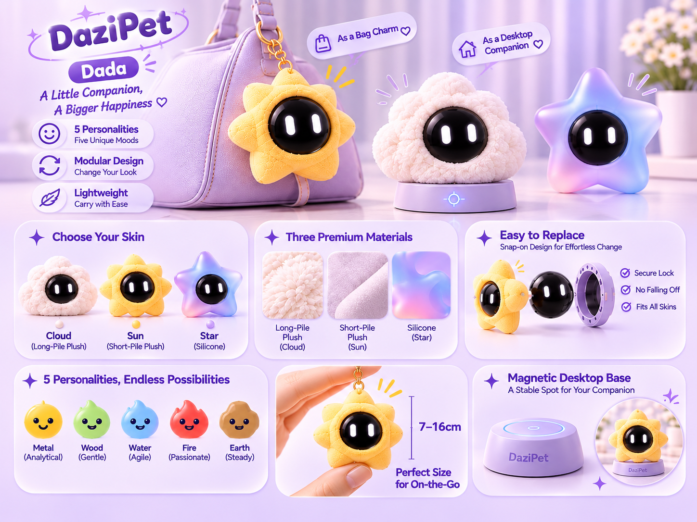
图 B-1 DaziPet／Dada 产品概念信息图。Cloud＝长绒云朵；Sun＝短绒太阳；Star＝硅胶星星。
注｜插图属于课堂产品概念视觉，不代表真实硬件外观、性能或已上市商品。

